# MỤC TIÊU:

Kết thúc bài thực hành này bạn có khả năng:

* làm việc với State và Prop trong React Native
* Làm việc với styling và flexbox trong React Native

# PHẦN I

## Bài 1 (2 điểm):

Yêu cầu: Xây dựng ứng dụng có sử dụng State trong React Native

**Hướng dẫn**

## GV hướng dẫn SV theo Slide 1(P1)

***Sản phẩm phải nộp:*** Nộp toàn bộ dự án lên LMS

## Bài 2 (2 điểm):

# Yêu cầu: Xây dựng ứng dụng React Native có sử dụng props

**Hướng dẫn**

* Remove thành phần Text từ chức năng Render từ khi thành phần này được sử dụng để trình bày text cho người dùng
* Chúng ta sẽ import thành phần PresentationalComponent và pass nó đến chức năng render
* Sau đó chúng ta cần pass nó qua props
* Cuối cùng ta pass qua props bằng cú pháp sau:
* **myText = {this.state.myText}**
* Và
* **deleteText = {this.deleteText}**

Code File **src/components/home/Home.js**

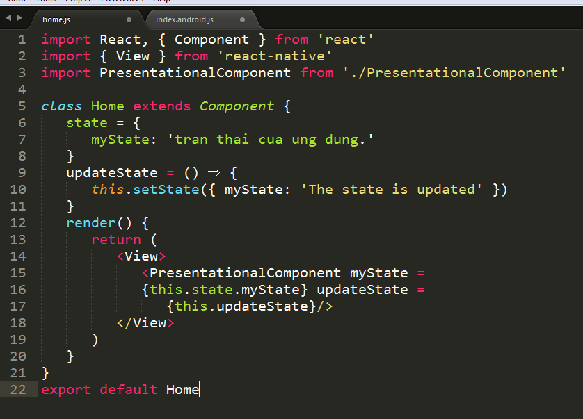

Code file File **src/components/home/PresentationalComponent.js**

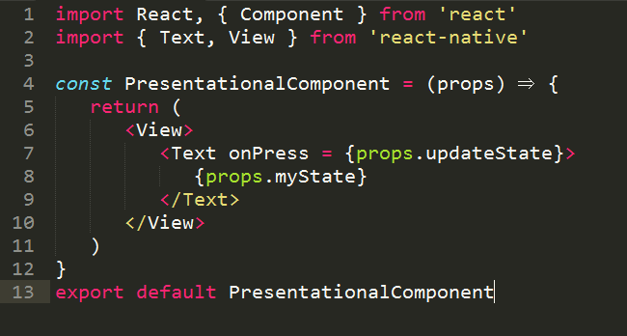

***Sản phẩm phải nộp:*** Nộp toàn bộ dự án lên LMS

# PHẦN II

## Bài 3 (2 điểm):

Yêu cầu: Định dạng cho ứng dụng React Native bằng Slyling

**Hướng dẫn**

Giảng viên hướng dẫn sinh viên qua slide 2(P2)

***Sản phẩm phải nộp:*** Nộp toàn bộ dự án lên LMS

## Bài 4 (2 điểm):

Yêu cầu: Căn chỉnh các items theo chiều dọc và ở giữa bằng cách sử dụng Flexbox

**Hướng dẫn**

## Code file File src/components/home/Home.js

## 

***Sản phẩm phải nộp:*** Nộp toàn bộ dự án lên LMS

## Bài 5 (2 điểm):

Giảng viêng cho thêm

***Chú ý:***

* *Phần I và Phần II chỉ áp dụng cho dạy tích hợp. Sinh viên làm phần 1 và phần 2 theo 2 bài khác nhau tương ứng với 2 phần lý thuyết đã dạy trong bài học.*
* *Nếu giảng dạy theo phương pháp truyền thống thì sinh viên phải thực hiện tất cả các bài trong một buổi thực hành.*